[复旦大学附属眼耳鼻喉科医院眼科某主任的1区论文被质疑！](https://mp.weixin.qq.com/s?__biz=MzkwMjg4NjU1MQ==&mid=2247488549&idx=1&sn=e54bbb7dedaab1b8c7f4e9dd25200cc5&chksm=c1dd98942e44182a462da9c8f53e008295b871861838bf36fae5178b3a2f60003237e6dce130&scene=126&sessionid=1743355163)

学术红警[学术红警](javascript:void(0);)2025-03-29 11:05:42山东

2019年3月，复旦大学附属眼耳鼻喉科医院眼科在期刊Redox Biology上发表一篇研究论文，研究发现了TRIM69通过负调控p53抑制白内障发生。

**论文题目**：TRIM69 inhibits cataractogenesis by negatively regulating p53

**论文作者**：Xianfang Rong , Jun Rao , Dan Li , Qinghe Jing , Yi Lu , Yinghong Ji （通讯作者，音译，季樱红）

**论文单位：复旦大学附属眼耳鼻喉科医院眼科**

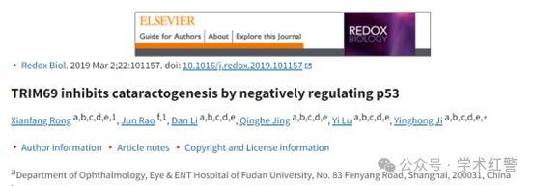

**2025年3月，国际打假人Hoya camphorifolia在Pubpeer提出质疑：**

[left] Fig 1B from "ARHGAP17 suppresses tumor progression and up-regulates P21 and P27 expression via inhibiting PI3K/AKT signaling pathway in cervical cancer" (Guo et al 2019).

[right] Fig 3C.

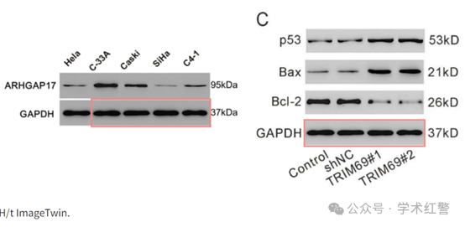

**消息来源：**

**https://www.pubpeer.com/publications/FDB8F19554AE2645B74E1FC9157A6C#0**

**郑重声明：**

信息来源Pubpeer及相关期刊

如有侵权，请联系删除

QQ 3861453094